新的512字节**交易块数据**新增了一个Field: **XDAG_FIELD_TRANSACTION_NONCE**，该Field**位于Header Filed后面**，**Field type为0x0E**。

**64个字符，每2个字符占据一个字节内存，共32个字节：**

**0000000000000000c19d5605000000002d0445659b01000000e1f50500000000**

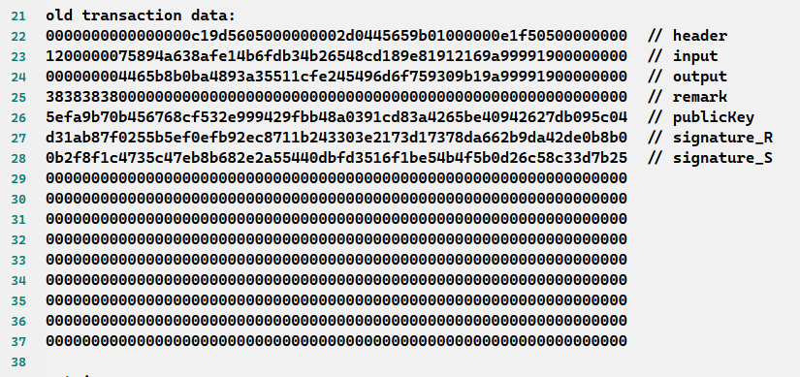

图1 旧的512字节交易块数据

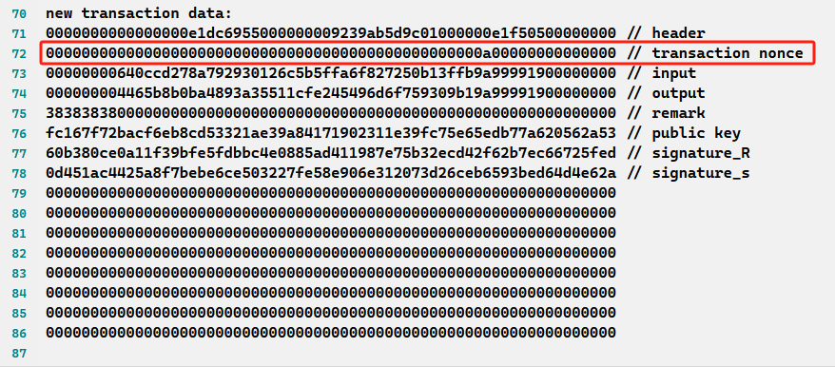

图2 新的512字节交易块数据

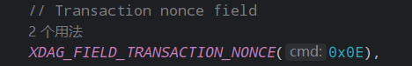

图3 TRANSACTION_NONCE的Field type

transaction nonce通过**rpc方法**获取。rpc方法为**xdag_getTransactionNonce**，传入的参数是**转账发起者的账户地址**（例如：PuUubHqqkRaoiJpYCVWJ5pRyCpUGbGKSH），输出的结果是String类型。



图4 xdag_getTransactionNonce方法的调用与输出结果

通过rpc方法获得transaction nonce之后，需要将transaction nonce转换成**小端序十六进制字符串，长度为8字节（共16个十六进制字符）。**

例如：通过rpc方法获得的账户transaction nonce为“10”（String类型），经过转换后的transaction nonce为0a00000000000000（**小端序十六进制字符串**），最后填入512字节交易数据中的transaction nonce（**共64个十六进制字符**）为： “000000000000000000000000000000000000000000000000”**（长度为48）+**“0a00000000000000”**（长度为16）**

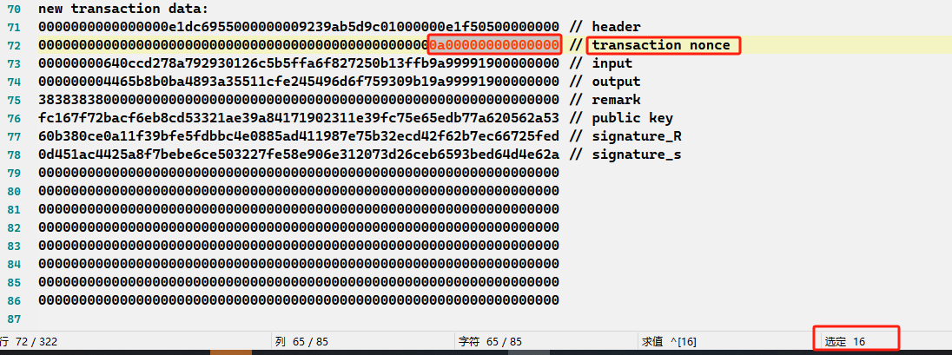

图5 填入512字节数据中的transaction nonce数据示例

奇公钥+无remark：  
e1dc570500000000

奇公钥+有remark：

e1dc795500000000

偶公钥+无remark：

e1dc560500000000

偶公钥+有remark：

e1dc695500000000